Рекомендации учителя-логопеда для родителей и детей 4 – 6 лет
группы «Пчелка» комбинированной направленности

«Речевые игры дома»
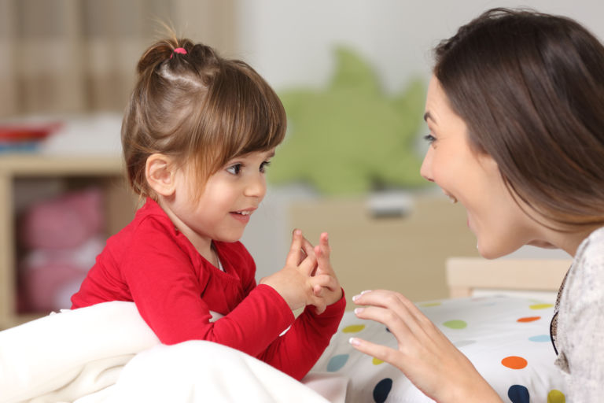
Уважаемые родители, предлагаю Вашему вниманию интересные и занимательные речевые игры, которые будут способствовать развитию речи ребенка.
Лучше развивать речевые навыки в свободном общении с ребенком, в творческих играх. Дети, увлеченные замыслом игры, не замечают того, что они учатся, хотя им приходится сталкиваться с трудностями при решении задач, поставленных в игровой форме. Игровые действия в играх и упражнениях всегда включают в себя обучающую задачу. Решение этой задачи является для каждого ребенка важным условием личного успеха в игре.

Данные речевые игры способствуют развитию речи, обогащению словаря, внимания, воображения ребенка. С помощью таких игр ребенок научиться классифицировать, обобщать предметы.
Важность речевых игр для развития детей трудно переоценить.
Во время проведения таких игр решаются важные задачи:
• воспитание звуковой культуры речи
• формирование грамматического строя речи
• обогащение словарного запаса
• развитие связной речи
Игры на развитие звукового анализа и синтеза:
- Игра «Цепочка слов»
Взрослый и ребенок по очереди называют любые слова на последний звук слова.
Например: кошка – автобус – сок – куст – танк – капуста - ...

- «Придумай слово»
Ребенок должен придумать слово, в котором встречается заданный звук, причем звук может находиться в начале, середине, конце слова. При этом важно выделять звук голосом. Например: на звук Ж - Жук, Жилет, дЖинсы, Желудь, уЖ и т. д.

Игры на развитие грамматического строя речи:
- Игра «Веселый счет»
Вокруг много одинаковых предметов. Какие ты можешь назвать? (дома, деревья, листья, лужи, сугробы, столбы, окна...) Давай их посчитаем.
Один кирпичный дом, два кирпичных дома, три кирпичных дома, четыре кирпичных дома, пять кирпичных домов и т. д.
(Каждый день можно подбирать разные определения к одному слову, например: кирпичный дом, высокий дом, красивый дом, многоэтажный дом, знакомый дом…)

- Игра «Подружи слова»
Листья падают – листопад, снег падает – снегопад, вода падает – водопад, сам летает – самолет, пыль сосет – пылесос.

- Игра «Все сделал»
Скажи, как будто ты уже все сделал (сделала). мыл – вымыл, вешает – повесил, одевается – оделся, прячется – спрятался, гладит – погладил, стирает - постирал рисует – нарисовал, пишет – написал, поливает – полил, ловит – поймал, чинит – починил, красит – покрасил, убирает – убрал, строит – построил

- Игра « Ты идешь, и я иду»
Ты выходишь, и я выхожу, ты обходишь, и я обхожу и т. д. (подходить, заходить, переходить…) Можно по аналогии использовать глаголы ехать, лететь.
- «Приготовим сок»
«Из яблок сок (какой?) - яблочный; из груш… (грушевый); из вишни… (вишневый)» и т. д. А потом наоборот: апельсиновый сок из чего?» и т. д.

- «Один - много»
«Яблоко – много чего? (яблок); Помидор – много чего? (помидоров)» и т. д.

- «Чей, чья, чьё»
Образование притяжательных прилагательных. Уши собаки - (чьи уши?) собачьи уши; хвост кошки – кошачий хвост; нора лисы – лисья нора, гнездо птицы – птичье гнездо и т.д.

- «Упрямые слова»
Расскажите, что есть на свете «упрямые» слова, которые никогда не изменяются: кофе, платье, какао, кино, пианино, метро. «Я надеваю пальто. Я гуляю в пальто. Сегодня тепло, и все надели пальто» и т. д.

- Игра «Отгадай предмет по названию его частей»
Кузов, кабина, колеса, руль, фары, дверцы (грузовик).
Ствол, ветки, сучья, листья, кора, корни (дерево).
Дно, крышка, стенки, ручки (кастрюля).
Палуба, каюта, якорь, корма, нос (корабль).
Подъезд, этаж, лестница, квартиры, чердак (дом).
Крылья, кабина, хвост, мотор (самолет).
Глаза, лоб, нос, рот, брови, щеки (лицо).
Рукава, воротник, манжеты (рубашка).
Голова, туловище, ноги, хвост, вымя (корова).
Пол, стены, потолок (комната).
Подоконник, рама, стекло (окно).

12. Игра «Отгадай, что это»
Отгадывание обобщающего понятия (овощи, фрукты, мебель, транспорт, посуда и т.п.) по функциональным признакам, по ситуации, в которой чаще всего находится предмет, называемый этим словом. Например:
Растут на грядке в огороде, используются в пищу. (овощи)
Растут на дереве в саду, очень вкусные и сладкие. (фрукты)
Движется по дорогам, по воде, по воздуху (транспорт)
Аналогично предложите ребенку другие ситуации по обобщающим понятиям.

13. Игра «Назови лишнее слово»
Взрослый называет слова и предлагает ребенку назвать «лишнее» слово, а затем объяснить,
почему это слово «лишнее».
– «Лишнее» слово среди имен существительных:
кукла, песок, юла, мяч;
стол, шкаф, ковер, диван;
пальто, шапка, куртка, плащ
яблоко, помидор, груша, апельсин
волк, собака, лиса, заяц;
лошадь, корова, олень, свинья;
роза, тюльпан, фасоль, василек
зима, апрель, весна, осень
– «Лишнее» слово среди имен прилагательных:
храбрый, звонкий, смелый, отважный
желтый, красный, сильный, зеленый;
смелый, храбрый, отважный, злой

Игры на развитие связной речи:
- Потому что…
Включение в речь союзов и предлогов делает речь плавной, логичной, цельной. Развивайте эту способность у ребёнка, рассуждая и отвечая на вопросы:
Я мою руки потому, что…
Почему ты идёшь спать, потому что…
Наш цветок хорошо растет, потому что… и т. д.

- Кем (чем) был?
Взрослый называет ребёнку явления, предметы, животных и т. д., а ребёнок должен сказать, кем (чем) они были раньше.
Корова была телёнком
Бабочка была гусеницей
Курица была цыплёнком, а цыплёнок – яйцом
Лёд был…….. водой
Рубашка была……..тканью и т. д.

- Игра "Что мы видим во дворе?"
Вместе с ребенком посмотрите в окно. Поиграйте в игру "Кто больше увидит". По очереди перечисляйте то, что видно из вашего окна. Описывайте все увиденное в деталях. Например: "Я вижу дом. Возле дома растет дерево. Оно высокое и толстое, у него много веток, а на ветках листочки".

Играйте с ребёнком, поощряйте его ответы,
радуйтесь успехам и маленьким победам!

